**Nombre:** Juan Jose Tito Escobar

Pregunta 2 examen final sistemas operativos

**Pasos para la Creación de la Máquina Virtual e Instalación de Debian**

**1. Descargar Debian**

* Ve al sitio oficial de Debian: https://www.debian.org/distrib/.
* Descarga la versión estable de Debian (generalmente es un archivo .iso).

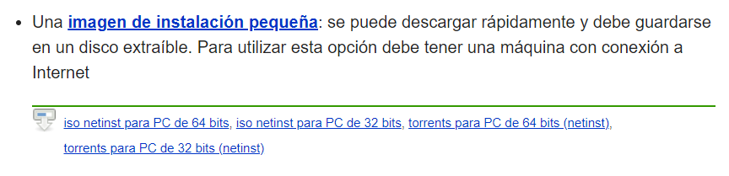

**2. Instalar VirtualBox**

* Si no tienes instalado VirtualBox, descárgalo desde <https://www.virtualbox.org/>.
* Sigue las instrucciones de instalación según tu sistema operativo.

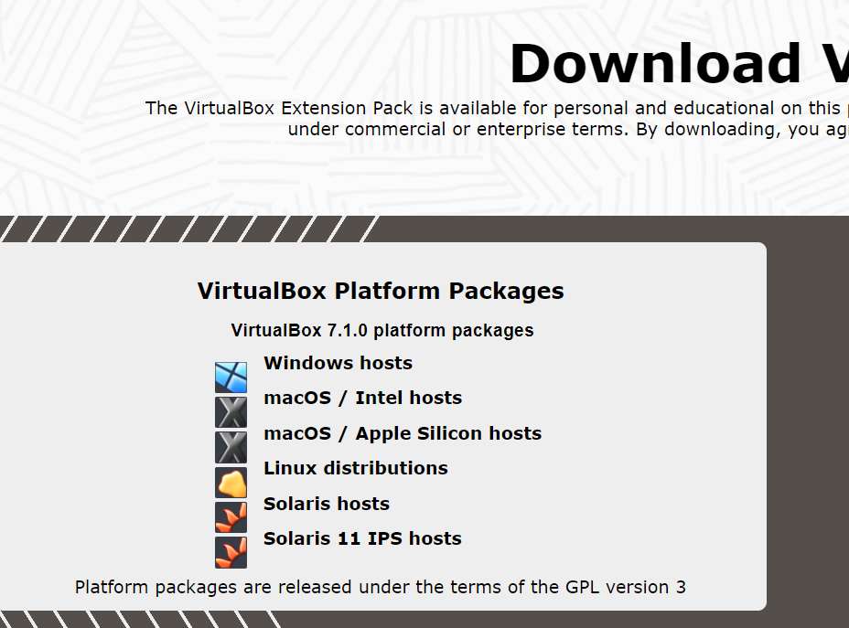

**3. Crear una Nueva Máquina Virtual en VirtualBox**

1. Abre VirtualBox y haz clic en el botón **Nuevo** para crear una nueva máquina virtual.
2. **Nombre**: Ingresa Debian.
3. **Tipo**: Selecciona **Linux**.
4. **Versión**: Elige **Debian (64-bit)** (o 32-bit según tu sistema y la imagen descargada).
5. **Asignar Memoria RAM**: Selecciona la cantidad de memoria (al menos 1024 MB para un entorno básico).
6. **Crear Disco Duro Virtual**:
   * Selecciona "Crear un disco duro virtual ahora".
   * Elige el tipo de archivo de disco **VDI** (VirtualBox Disk Image).
   * **Almacenamiento**: Selecciona "Dinamicamente asignado" (para que el tamaño crezca según el uso).
   * **Tamaño del Disco**: Asigna al menos 10 GB.

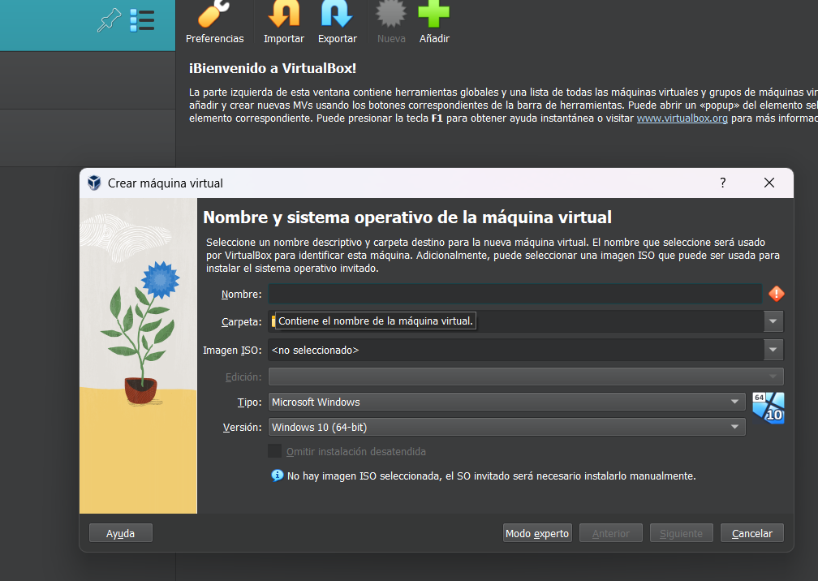

**4. Configurar la Máquina Virtual**

1. En el panel de la izquierda, selecciona la máquina creada y haz clic en **Configuración**.
2. Ve a la sección de **Almacenamiento**.
   * Bajo "Controlador IDE", selecciona el ícono del disco.
   * Haz clic en "Elegir un archivo de disco" y selecciona la imagen .iso de Debian que descargaste.
3. En la sección **Red**, elige "Adaptador de red conectado a: NAT" para permitir que la máquina tenga acceso a internet.

**5. Iniciar la Máquina Virtual**

* Haz clic en **Iniciar** para comenzar con la instalación de Debian.

**6. Instalación de Debian**

1. Selecciona **Instalar** o **Instalación gráfica** en el menú de arranque.
2. Elige el **idioma** y **zona horaria**.
3. Configura el **teclado** (generalmente, es para español).
4. Configura el **nombre del sistema** y el **nombre del dominio**.
5. Establece una **contraseña para root** (administrador).
6. Crea un **usuario regular**:
   * Introduce el nombre completo.
   * Establece un nombre de usuario.
   * Configura una contraseña para este usuario.
7. **Configurar el disco**:
   * Selecciona "Guiado - usar todo el disco".
   * Confirma los cambios y selecciona el disco virtual creado en VirtualBox.
   * Acepta el esquema por defecto (todos los archivos en una partición).
   * Confirma la instalación del sistema.
8. **Instalar el gestor de paquetes APT**:
   * Selecciona un espejo de red para instalar el software desde los repositorios.
9. **Seleccionar Software Adicional**:
   * Puedes seleccionar entorno gráfico (como GNOME o XFCE) y utilidades estándar del sistema.
10. **Instalar GRUB**: - Acepta la instalación del cargador de arranque GRUB en el disco duro.
11. Al finalizar, **reinicia** la máquina y extrae la imagen .iso.

**7. Finalización**

* Una vez que el sistema se reinicie, inicia sesión con tu usuario.
* ¡Felicidades! Has instalado Debian en una máquina virtual.